# 环保功夫20180824

**企业后台：**

1. 我的档案 里的“办公地址”，“上传证件” 不要了

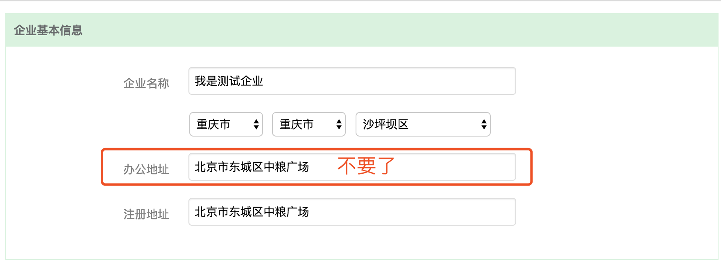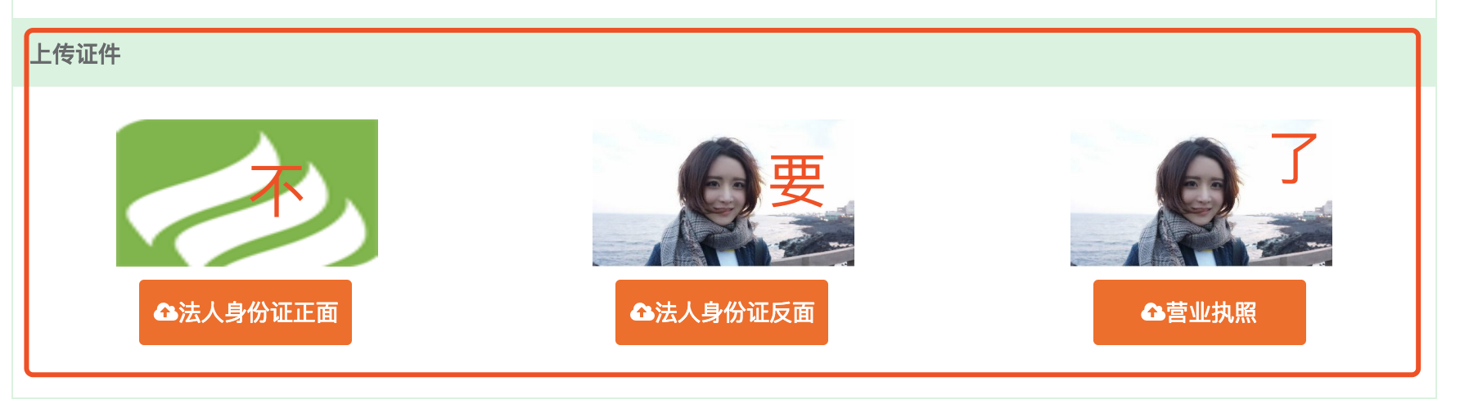

1. 发票信息里增加发票地址 开户行 和账号分开 （效果图如下）

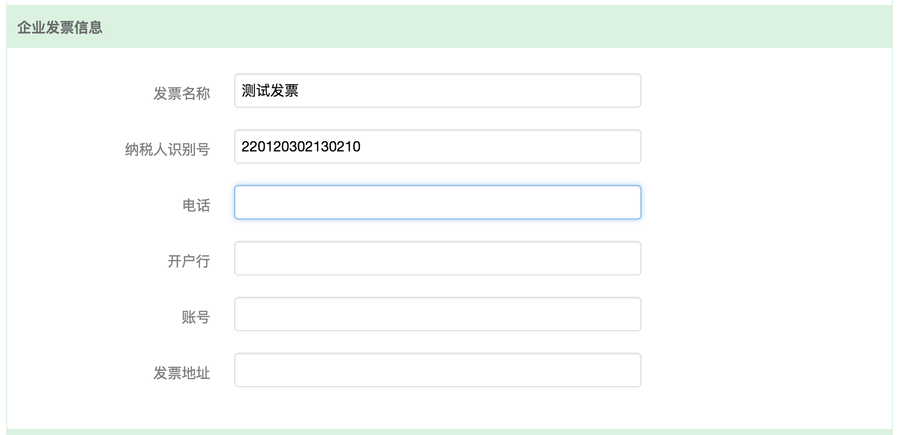

注：原有企业信息填过的要验证这个新的字段是否填，必须填

1. 集中培训里的“ 冻结”改为“离职”
2. 菜单栏里的“集中培训”放在最后
3. 后台也可以院校来注册 登录
4. 后台注册的时候有选择院校还是企业的备选框
5. 院校注册后，填写名称、系后点击提交到总管理后台（业务）审核，审核通过后才可以在学员那里备选
6. 院校与企业的区别
7. 院校分各个系，每个学员都有自己的系，自己学校的系由各个院校自己在后台添加（支持批量添加）
8. 院校的信息里没有企业这么多，需要填什么暂时还没定
9. 通常情况，院校只需要添加 完自己的信息（名称、系名）就可以，然后由学员自己注册的时候自行选择
10. 但是也要满足院校购买的 ， 院校购买后，没有导入学员这一操作，购买后可组织集中培训
11. 院校购买后学生加入院校时仍需购买，院校组织的观看是无意义的观看 ，谁都可以看，无任何意义
12. 如院校购买，同样支持开发票，开发票不需要提前录入发票信息，在点击“开发票”前，弹框让院校录入发票信息（因为并不是每个院校都会去买，提前录没意义）
13. 院校有统计总人数，各个系的缴费情况及学习情况的功能（execl表格）

个人后台（app提示来后台 注册账号）

1. 注册
2. 登录
3. 选择信息（学校，系）
4. 选择要购买的课程
5. 支付（RMB 980）

APP（待定 ， 不用管）

1. 可在不登陆状态下随意浏览
2. 如涉及观看等个人信息时，需要登录，如登录后未支付，提示去后台支付
3. 如果没有账号，点注册时提示去后台注册账号并支付对应的课程（提供对应的url地址）
4. 付款之后可在app学习